100 лет со дня рождения английского писателя-фантаста Артура Чарльза Кларка (1917–2008).
Произведения: научно-фантастические романы «Конец детства», «Остров дельфинов», «Космическая Одиссея»
100 лет со дня рождения английского писателя-фантаста Артура Чарльза Кларка (1917–2008).
Произведения: научно-фантастические романы «Конец детства», «Остров дельфинов», «Космическая Одиссея»
100 лет со дня рождения английского писателя-фантаста Артура Чарльза Кларка (1917–2008).
Произведения: научно-фантастические романы «Конец детства», «Остров дельфинов», «Космическая Одиссея»
100 лет со дня рождения английского писателя-фантаста Артура Чарльза Кларка (1917–2008).
Произведения: научно-фантастические романы «Конец детства», «Остров дельфинов», «Космическая Одиссея»

 |  |  |  | 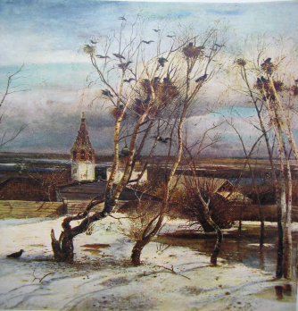 |  | 30  апреля  2019  года  № 37
Газета Муниципального учреждения культуры Муниципальная библиотечная система Сусанинского муниципального района
  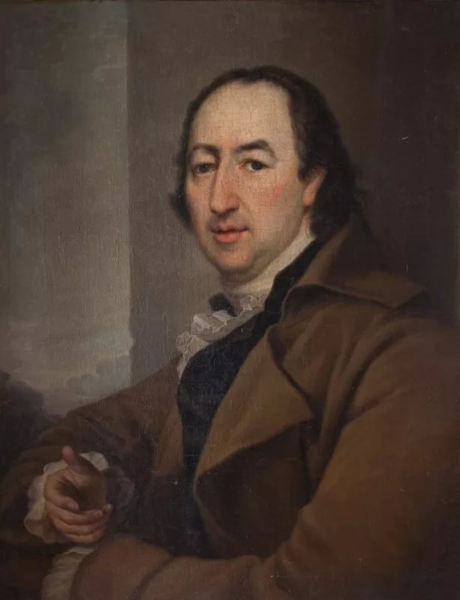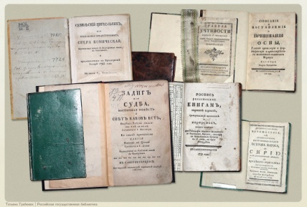  8 мая - 275 лет со дня рождения русского просветителя Н.И. Новикова  9 мая - День воинской славы России. День Победы в Великой Отечественной войне 1941-1945 гг.  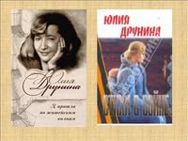 10 мая - 95 лет со дня рождения поэтессы Ю.В. Друниной |  | 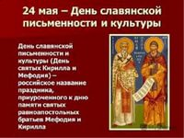  24 мая – День славянской письменности и культуры   27 мая 2019 года - Общероссийский день библиотек.  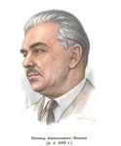 31 мая - 120 лет со дня рождения русского советского писателя Леонида Максимовича Леонова  Библиотечные  вести  "Память в сердце храня»- вечер памяти  В преддверии самого светлого, самого значимого для всех праздника - Дня Победы в читальном зале Межпоселенческой библиотеки состоялся вечер памяти «Память в сердце храня...». | 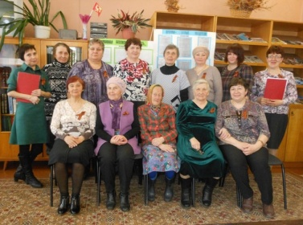Гостями мероприятия стали ветераны и работники ОГБУ «Сусанинский КЦСОН». За чашкой чая шла беседа о том, как война коснулась семей присутствующих, как проходило их детство в послевоенные годы. Клара Дмитриевна Державина пришла с фотографией своего отца, Державина Дмитрия Федоровича, рассказала о его фронтовом пути и о своем нелегком детстве. На вечере прозвучали проникновенные стихи о войне. Не оставили никого равнодушными песни периода Великой Отечественной войны в исполнении Марка Бернеса, Л. Утесова, В. Толкуновой, Т. Гвердцители и других.  Бродовская А.А. Кузнецова И.В. Межпоселенческая библиотека  О сельском библиотекаре Работа у библиотекаря не такая лёгкая, как может показаться на первый взгляд. И обладателем этой уникальной профессии сможет стать далеко не каждый! Надо самому любить книгу, уметь дать нужный совет читателю. Люди этой профессии очень грамотные, культурные, тактичные и умеют держать себя в руках в любой ситуации. Поэтому вряд ли можно услышать, как библиотекарь повысил на кого-нибудь голос. |  | В нашей библиотечной системе работает замечательный человек, настоящий профессионал своего дела, остро переживающий успехи и неудачи своей работы, с участием относящиеся к своим читателям, бескорыстно преданный библиотеке. Это Ирина Борисовна Куницына- библиотекарь Григоровской сельской библиотеки. Самых теплых слов заслуживают она. Это: - высоко образованный человек с широким кругозором, легко отвечает на самые разные детские и недетские вопросы; - доброжелательна и коммуникабельна, всегда находит общий язык с любым читателем; - обладает солидным запасом терпения, а читатели бывают разные: придирчивые, вредные, добрые и не очень. Благодаря таким замечательным людям, как Ирина Борисовна, Храм знаний с каждым днём пополняется новыми читателями. Недавно эта замечательная женщина справила свой 50-летний юбилей! От всей души, поздравляем Ирину Борисовну с юбилеем. Желаем, чтобы в библиотеке было не до скуки, чтобы в жизни каждый день был ярким и волшебным, как страницы добрых сказок о путешествиях и удивительных подвигах. Желаем счастья, здоровья и оптимизма. Огромное спасибо Вам, Ирина Борисовна, за Ваш труд!  Е.В.Шевалдина - директор МУК Муниципальная библиотечная система.
Библионочь «Весь мир -  театр»  В библионочь - 2019 Межпоселенческая библиотека стала частичкой этого мира. Открыло программу выступление театрального отделения Сусанинской школы искусств постановкой «Волшебный мир кулис». Ларьков А.М. провел 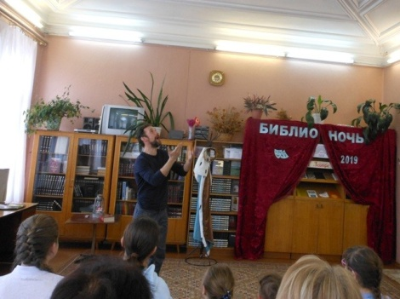с гостями мастер класс «Художественное слово», после чего все желающие смогли принять участие в игре «Буриме» и попрактиковаться в написании небольших стихов. Победители лучших четверостиший получили призы и памятные подарки. В «литературном караоке» прозвучали проникновенные стихи о Родине и поучительные басни в исполнении учащихся Сусанинской школы искусств. С монологом Нины Заречной из пьесы Чехова «Чайка» выступила Соколова Маргарита. В течение всей библионочи была организована «Выставка-продажа книг по советским ценам» и фотосалон «Мода. Шляпы». Каждый пришедший вна Библионочь в библиотеку смог блеснуть своими талантами актера, зрителя, читателя, открыть новые грани своих возможностей и научиться чему-то новому.  Бродовская А.А., Кузнецова И.В. Межпоселенческая библиотека  «Экологическая кругосветка для друзей».  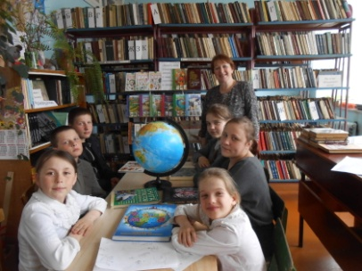 |  | В рамках проекта «БиолиоШкола», 18 апреля в Ломышкинской сельской библиотеке, прошло мероприятие «Экологическая кругосветка для друзей». Ребята отправились в кругосветное путешествие по разным материкам и странам. Пришлось пройти несколько станций: 1 ст.- «Остров животных – рекордсменов» Открытием для ребят стало то, что дольше всех может прожить черепаха – 175 лет, что ёжик может находиться в состоянии спячки, без еды – 236 суток. На 2 ст. «Остров вегетарианцев» дети познакомились с редкими породами деревьев и их особенностями. На станции «Остров вопросов и ответов» узнали много новых фактов из жизни растений и животных. На станции «Остров следопытов» рисовали следы некоторых животных. На станции «Остров удивительных превращений» проверяли знания сказок и произведений литературы. Мир животных, птиц, насекомых и растений настолько удивительный, интересный, что изучать его одно удовольствие. Ребята достойно проходили каждую станцию «Экологической кругосветки». Мы успели побывать на нескольких континентах, в этом нам помог макет земли – глобус и книги с организованной книжной выставки «Книга нам откроет дверь в мир растений и зверей». Не смотря на то , что было трудно отвечать на вопросы, всё равно было весело и познавательно.  Тихова О.А., Ломышкинская сельская библиотека  «Экологический капустник»  В Григоровской сельской библиотеке прошёл День содружества с природой на тему «Экологический капустник». В этот день в гости к ребятам из леса прибежали белки, которые провели викторину. Прилетела на | метле Баба Яга. Она рассказала, как с Лешим ходили в лес на пикник и что 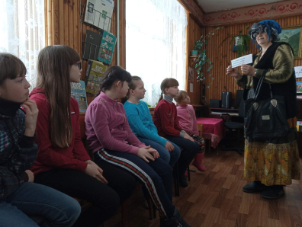 там натворили, а дети находили ошибки в её истории. Ребята вспомнили правила поведения на природе, приняли активное участие в играх и конкурсах: «Найди пару», «Мои соседи по планете», «Животное-загадка», «Игра в прятки», «Логическая цепочка», решали «Экологические задачки» и др. В ходе развлечения у детей расширились представления о мире природы, сформировалось представление о том, что человек-часть природы, поэтому он должен беречь, охранять и защищать ее. Мероприятие получилось познавательным, интересным и весёлым.  И.Б. Куницына. Григоровская сельская библиотека  «Он был весь русский»  « Если б я родился не в России, Чтобы в жизни делал? Как бы жил? Как бы путь нелегкий я осилил? И, наверно б, песен не сложил» Эти строки принадлежат выдающемуся поэту-песеннику, фронтовику Алексею Ивановичу Фатьянову, песни которого знает и поет вся страна. Алексей Фатьянов был прирожденным песенником. Стихи, которые он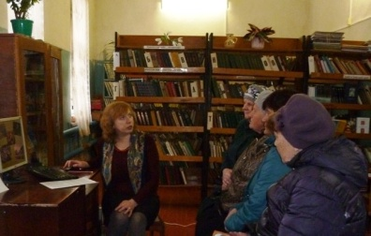  отдавал композитору, были уже песней, музыка уже жила и звучала в них. В Северной сельской биб- |  | лиотеке прошел литературно-музыкальный час «Он был весь русский», посвященный творчеству поэта. Каждая песня Фатьянова - это особая тема для разговора. О том, как создавалась песня, кто был автором музыки, как пришла она к слушателю, рассказала участникам мероприятия библиотекарь Сазонова Г.В. Лирические и патриотические песни Алексея Фатьянова поют и в минуты радости и в минуты грусти. Все присутствующие были рады вновь услышать любимые народом песни «Соловьи», «Друзья-однополчане», «В городском саду», «На крылечке твоем», «Ромашка моя», «Когда весна придет», «Потому что мы пилоты». Алексей Фатьянов прожил недолгую жизнь, всего сорок лет, но за этот короткий период написал около двухсот песен. Надо было обладать щедрым и певучим сердцем, чтобы подарить людям столько не стареющих со временем, замечательных песен. И за это мы всегда будем помнить, и чтить русского поэта Алексея Фатьянова. Мероприятие прошло в рамках областной библиотечной патриотической акции «Вспомним всех поименно».  Сазонова Г.В. Северная сельская библиотека  
Адрес редакции:157080 Костромская обл., пос. Сусанино, ул.К.Маркса,11. Адрес электронной почты: susbiblioteka@mail.ru Редактор газеты - Шевалдина Елена Валентиновна.
100 лет со дня рождения английского писателя-фантаста Артура Чарльза Кларка (1917–2008).
Произведения: научно-фантастические романы «Конец детства», «Остров дельфинов», «Космическая Одиссея»
100 лет со дня рождения английского писателя-фантаста Артура Чарльза Кларка (1917–2008).
Произведения: научно-фантастические романы «Конец детства», «Остров дельфинов», «Космическая Одиссея»
100 лет со дня рождения английского писателя-фантаста Артура Чарльза Кларка (1917–2008).
Произведения: научно-фантастические романы «Конец детства», «Остров дельфинов», «Космическая Одиссея»
100 лет со дня рождения английского писателя-фантаста Артура Чарльза Кларка (1917–2008).
Произведения: научно-фантастические романы «Конец детства», «Остров дельфинов», «Космическая Одиссея»

